研华IDC机房动力环境及能耗计量系统解决方案
项目介绍
能 源紧缺是当今社会面临的一个严重问题，而且将会越来越严重。数据中心(IDC)的大量建设虽然提升了全球信息化的水平，但是随着服务器等IT设备数量的迅 速增长，导致了能耗的急剧增加。全球各地数据中心的电源和冷却基础设施每年浪费的电力超过6000万兆瓦时，这部分电力在IT设备供电过程中未发挥任何作 用。这对整个行业来说既是巨大的经济负担，同时也会造成严重的公共环境问题。在全球能源日趋紧张、能源成本不断上涨的背景下，构建“绿色、低碳革命”（节 能、降耗、环保）已经成为主旋律。

系统需求
如 何有效利用节能、绿色、低碳、环保技术提高管理水平、降低成本、提高收益，集中地把IT及相关设备纳入到一个系统管理平台之中，这对于IDC机房信息化管 理运维提出了更高的要求。因而必须按国家相关标准和具体需要建立起供配电分项计量、UPS、空调、消防、保安、漏水检测等环境保障设备的机房系统。机房系 统的可靠与否直接关系着网络、服务器等设备能否正常、持久、稳定的运行。

系统描述
本系统将配电、电源监控、能耗分项计量、环境监控结合在一起，提出建设基于TCP/IP传输技术的数字化、网络化机房监控系统工程。
1、 BAS-3018模块采集IDC机房内环境温室度。
2、 BAS-3050模块采集室内漏水检测报警。
3、 数据采集网关BEMG-4220对机房内配电室各回路电量进行数据采集同时也将UPS、精密空调、柴油机组、冷水机组
变压器、消防监控等参数上传给中央监控中心。
4、 WebAccess采集机房现场监控的各种实时数据（设备信息和报警信息等），显示监控画面，实现对监控数据的实时处理分析、存储、显示和输出等功能，处理所有的报警信息，记录报警事件等。
5、 BEMS软件对机房电力能耗数据进行计量、分析，为能耗策略优化控制提供数据参考。
项目实施
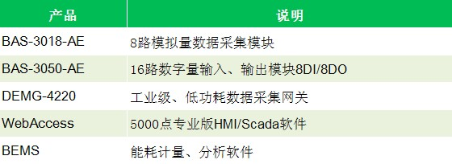
系统架构图
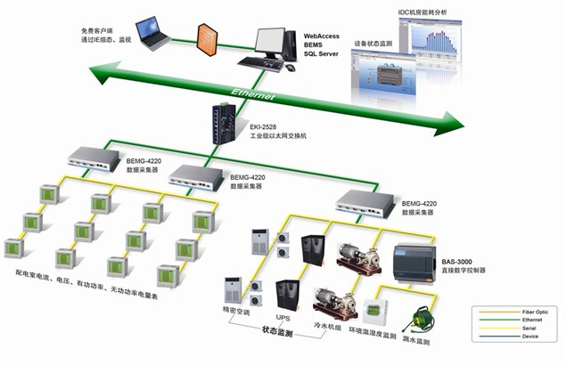
研华IDC机房动力环境及能耗计量系统解决方案
总结
研 华Total Solution方案在此项目中得到充分体现，其中BAS-3018/3050采集相关动力环境参数，BEMG数据采集网关连接现场智能电表将机房配电室 能耗数据上传中央管理中心，完全基于B/S架构的WebAccess软件方便用户进行远程监控，随时随地共享监控数据。BEMS（机房能耗管理软件）进行 数据计量、分析，为能耗策略优化控制提供数据参考。

